ЛОЦМАНОВ АНДРЕЙ НИКОЛАЕВИЧ

Заместитель Сопредседателя Комитета РСПП по промышленной политике и техническому регулированию;  Председатель Совета по техническому регулированию и стандартизации при Министерстве промышленности и торговли Российской Федерации;  Советник по техническому регулированию Генерального директора ПАО «ТМК». | 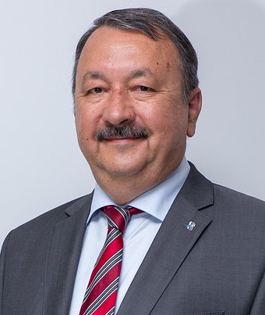

Описание деятельности/занимаемые должности:
- 2005 г. по н/вр. – Советник по техническому регулированию Генерального директора
ПАО «Трубная металлургическая компания», заместитель Сопредседателя Комитета по промышленной политике и техническому регулированию Российского союза промышленников и предпринимателей;
- 2002–2005 гг. – Начальник технического отдела ПАО «Трубная металлургическая компания»;
- 1998-2002 гг. – Заместитель генерального директора НПО «Композиционные материалы», г. Екатеринбург;
- 1996-1998 гг. – Директор московского представительства фирмы «Wisler steel co.», Кипр;
- 1975-1976 гг. – Начальник технического отдела, начальник отдела маркетинга и сбыта, Исетский металлургический завод (г. Екатеринбург);
- 1975 г. – Окончил Уральский политехнический институт по специальности «инженер – металлург».
Общественная деятельность:
- Член подкомиссии по техническому регулированию, применению санитарных, ветеринарно-санитарных и фитосанитарных мер Правительственной комиссии по экономическому развитию и интеграции;
- Председатель Совета по техническому регулированию и стандартизации при Минпромторге России;
- Заместитель Председателя Экспертного совета при Государственной комиссии по противодействию незаконному обороту промышленной продукции;
- Член Коллегии и Общественного совета Федерального агентства по техническому регулированию и метрологии (Росстандарт);
- Член Совета директоров Российского научно – исследовательского института трубной промышленности (ОАО «РосНИТИ»);
- Заместитель председателя межгосударственного технического комитета по стандартизации ТК 357/МТК7 «Стальные и чугунные трубы и баллоны»;

Опыт научно-экспертной деятельности:
- Участие в разработке, принятии и реализации ФЗ 162 «О стандартизации в Российской Федерации»;
- Участие в разработке и внесении ряда поправок в ФЗ 184 «О техническом регулировании» (2007 - 2020 годы);
- Внесение дополнений в Налоговый кодекс РФ (2013 год). В Налоговом Кодексе было закреплено положение, позволяющее относить затраты предприятий на разработку национальных стандартов к затратам на производство товаров и услуг;
- Участие в разработке, принятии и реализации ФЗ 412 «Об аккредитации в национальной системе аккредитации»;
Награды:
- Почетный металлург Российской Федерации;
- Почетная грамота Министерства промышленности и торговли РФ «За большой личный вклад в работу над проектом федерального закона «О стандартизации в Российской Федерации»;
- Почетный знак Министерства промышленности и торговли РФ «За заслуги в области стандартизации и качества» имени В.В. Бойцова;
- Медали МЧС России «За содружество во имя спасения» и «XXV ЛЕТ МЧС РОССИИ»;
- Почетная грамота Федеральной службы по аккредитации;
- Почетная грамота Федерального агентства по техническому регулированию и метрологии;
- Почетная грамота и Благодарность Российского союза промышленников и предпринимателей;
- Почетное звание «Заслуженный работник Трубной металлургической компании».

